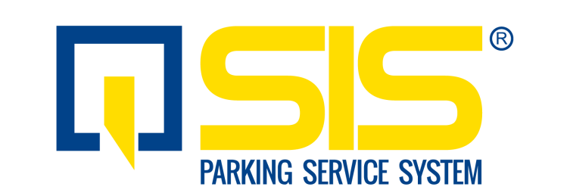
AVVISO
L'impresa S.I.S. S.r.l. - www.sispark.it - informa che è alla ricerca di personale da assumere a tempo determinato e parziale per lo svolgimento dell’attività di Ausiliario della Sosta, ai sensi dei commi 132 e 133 L. 127/1997, e per l'attività di tecnico addetto al servizio di manutenzione e gestione parcometri nel Comune di Malcesine (VR).

Per l’ammissione alla selezione è richiesto il possesso dei seguenti requisiti essenziali:
  - cittadinanza italiana
  - maggiore età
  - titolo di studio dell’obbligo
  - assenza di carichi penali pendenti e di misure di prevenzione
  - idoneità fisica all’incarico

Costituisce titolo preferenziale il possesso di uno o più dei seguenti requisiti:
  - diploma di scuola media superiore
  - età non inferiore a 18 anni
  - familiarità con le tecnologie informatiche ed essere dotati di PC e accesso a internet
  - residenza nel territorio del Comune di Malcesine (VR) o limitrofi
  - conoscenza di una o più lingue straniere

Gli interessati alla selezione possono inviare entro il giorno 01 Maggio 2020 a mezzo e-mail all’indirizzo info@sispark.it e/o a mezzo FAX al numero 075 - 6059381
- curriculum vitae
- fotocopia documento di identità e del codice fiscale

La procedura di selezione consisterà in una valutazione preliminare dei CV pervenuti e in una verifica della conformità del profilo del candidato a quello richiesti.
Solo i candidati il cui CV risulta affine al profilo professionale ricercato verranno ammessi ad un colloquio volto a verificare le competenze e le attitudini, in relazione alla funzioni ad ai compiti da svolgere.
Si precisa infine, che tutti i CV non riportanti l’espressa autorizzazione al trattamento dei dati personali, non potranno essere presi in considerazione.
S.I.S. Segnaletica Industriale Stradale S.r.l.
Informativa privacy ai sensi dell’art. 13 del Regolamento Europeo n. 679/2016 (nel seguito anche, “RGPD”)
Il Titolare del trattamento dei dati personali da Lei forniti mediante presentazione del curriculum vitae è la SIS Segnaletica Industriale Stradale S.r.l. (nel seguito, anche la “Società”), con sede legale in Mantignana di Corciano (PG), Via T. Tasso 12, 06073. La Società ha provveduto a nominare un Responsabile per la Protezione dei Dati raggiungibile all’indirizzo: privacy@sispark.it . I Dati Personali da Lei forniti saranno trattati al solo fine di valutare la coerenza del Suo profilo rispetto alla posizione lavorativa aperta presso la Società ed al fine di contattarla ai dati di contatto da Lei forniti per programmare i colloqui che si rendano necessari. La base legale del trattamento dei Suoi Dati Personali è l’art. 6(1)(b) del RGPD. Il conferimento dei Suoi dati personali è facoltativo ma l’eventuale mancato conferimento comporterebbe l’impossibilità per la Società di perseguire le finalità sopraindicate. Attraverso il Suo curriculum o successivamente, la Società potrebbe raccogliere speciali categorie di dati personali. L’eventuale trattamento di tali dati avviene ai sensi dell’art. 9(2)(a) del RGPD, pertanto previo Suo esplicito consenso e in conformità alle autorizzazioni pro tempore vigenti in materia di protezione dei dati personali. A tal proposito, se non strettamente necessario Le chiediamo di non fornire tale tipo di informazioni; in caso contrario, qualora decidesse di fornirle, Le chiediamo di rilasciare una dichiarazione di apposito consenso in ottemperanza alla vigente normativa in materia di protezione dei dati personali. In mancanza di consenso per il trattamento di questi dati, la Sua candidatura non potrà essere presa in considerazione. I Suoi dati potranno essere condivisi con altre società appartenenti al Gruppo, soggetti che agiscono in qualità di responsabili del trattamento e/o sub-responsabili del trattamento e persone autorizzate dalla Società al trattamento di dati personali che si sono impegnate alla riservatezza o abbiano un adeguato obbligo legale di riservatezza. I Suoi dati personali non saranno oggetto di trasferimento al di fuori dello Spazio Economico Europeo. I Suoi Dati personali saranno conservati per un periodo di 12 mesi dal loro conferimento e potranno essere utilizzati per contatti ed eventuali colloqui futuri. Al termine di tale periodo, i Suoi dati verranno cancellati in via definitiva. In ogni momento ha il diritto di esercitare i diritti riconosciuti dal RGPD ivi incluso il diritto di proporre reclamo al Garante per la Protezione dei Dati Personali ai sensi dell’art. 77 del RGPD, qualora ritenga che il trattamento dei Suoi dati sia contrario alla normativa in vigore. Per ogni richiesta relativa al trattamento dei Suoi dati potrà contattare il Titolare al seguente indirizzo e-mail: privacy@sispark.it

